ТЕМА: Контрольна робота «Взаємодія тіл».

Мета: перевірити засвоєння навчального матеріалу теми, зокрема, вміння розв’язувати задачі на закон Архімеда, тиск твердих тіл, тиск рідин і газів, виховувати самостійність учнів у досягненні результатів.

Тип уроку: урок контролю та корекції знань, умінь і навичок.

Хід уроку

І. Організація класу до уроку.
ІІ. Контроль знань і вмінь учнів.
Варіант І.
- Позначте основну одиницю вимірювання тиску в СІ:
А | Б | В | Г
кг | Па | Н | Вт

- Позначте, у якому випадку тиск на глибині 30 см буде найбільшим:
А | Б | В | Г
у морі | у ванні | у річці | у прісноводному озері

- Позначте речовину, яка потоне у ртуті:
А | Б | В | Г
залізо | золото | алюміній | лід

- Позначте значення нормального атмосферного тиску:
А | Б | В | Г
101 ГПа | 10,1 ГПа | 1,01 ГПа | 0,101 ГПа

- Позначте, як зміниться тиск цеглини на підлогу, якщо на неї покласти ще три такі самі цеглини:
А | Б | В | Г
не зміниться | збільшиться втричі | зменшиться втричі | збільшиться у чотири рази

- Встановіть відповідність між фізичним відкриттям та ученим, з яким воно пов’язано:
А. вимірювання атмосферного тиску;
Б. визначення виштовхувальної сили;
В. передача тиску рідинам і газам;
Г. властивість пружних деформацій;

- Паскаль, 2. Ньютон; 3. Торріччелі; 4. Архімед; 5. Гук;
А | Б | В | Г
- Розташуйте у послідовності зменшення тиску, що його створює сила 10 Н на поверхнях площами:
5 см² | 400 мм² | 0,9 см² | 0,0006 м²

- Людина масою 70 кг стоїть на лижах, які мають довжину 1,2 м і ширину 20 см кожна. Який тиск створює людина на сніг?
Відповідь:___________________

- Маса акваланга 14 кг, а об’єм – 7,2 дм³. Визначте його вагу в морі.
Відповідь:___________________

- Пліт зроблено із сухої сосни і має масу 120 кг. Визначте максимальну вантажопідйомність такого плоту у прісній воді.
Відповідь:___________________

- Каструля місткістю 3 л доверху наповнена водою. У неї опускають тіло об’ємом 0,5 дм³ і масою 0,6 кг. Визначте, скільки води витече з каструлі.

Варіант ІІ.
- Позначте фізичну величину, яка дорівнює відношенню сили, що діє перпендикулярно до поверхні, до площі цієї поверхні:
А | Б | В | Г
сила тиску | вага | тиск | сила тяжіння

- Позначте атмосферний тиск, зафіксований барометром 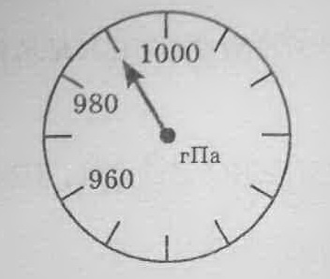:

А | Б | В | Г
985 гПа | 990 гПа | 999гПа | 98,5 гПа

- Чотири повітряні кульки наповнили однаковими об’ємами різних газів: кисню, повітря, водню і вуглекислого газу. Позначте, кулька з яким газом може піднятися в повітря:
А | Б | В | Г
киснем | повітрям | воднем | вуглекислим газом

- У перше коліно сполучених посудин налили олію, у друге – воду, в третє – мед. Позначте правильно твердження
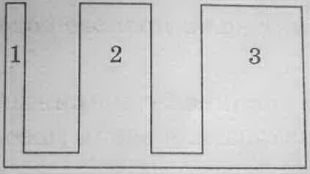:
А | Б | В | Г
висота стовпчика олії буде найбільшою | висота стовпчика води буде найбільшою | висота стовпчика меду буде найбільшою | висоти стовпчиків у трьох посудинах будуть однаковими

- Позначте, для чого у квадроциклів роблять широку колеса:
А | Б | В | Г
для збільшення ваги | для зменшення ваги | для збільшення тиску | для зменшення тиску

- Встановіть відповідність між призначенням вимірювального приладу та його назвою:
А. для вимірювання висоти польоту літального апарату;
Б. для вимірювання сили;
В. для вимірювання атмосферного тиску;
Г. для вимірювання тиску, або різниці тисків;

1.манометр, 2.спідометр, 3.динамометр, 4.альтиметр, 5. барометр.
А | Б | В | Г

- Розташуйте у послідовності зростання архімедової сили, що діє на тіло, занурене у такі рідини:
ртуть | вода | спирт | мед

- Коток масою 3000 кг має площу опори 1000 см². Визначте який тиск створює коток на грунт.
Відповідь:___________________

- Визначте висоту водонапірної башти, якщо манометр, встановлений біля її основи, показує тиск, що дорівнює 50 кПа.
Відповідь:___________________

- Надувна куля об’ємом 0,003 м³ заповнена воднем. Маса кулі з воднем 3,4 г. Визначте підіймальну силу кулі.
Відповідь:___________________

- Визначте, якої найменшої площі повинна бути крижина товщиною 20 см, щоб під час весняної повені на ній міг врятуватися заєць масою 4 кг.

ІІІ. Домашнє завдання: Повторити $\oint{\text{12}−\text{16}}$

